温州医科大学附属第二医院
龙湾院区内镜中心电动闭门器安装工程询价公告
根据《温州医科大学附属第二医院关于招标采购工作的实施办法》的规定，经研究决定，本着公开、公平、公正的原则对我院龙湾院区内镜中心电动闭门器安装工程进行公开询价。
- 具备的资格要求：
- 报价单位及个人应处在良性循环的、具有承担本项目的施工能力，能出具企业营业执照、企业组织机构代码、税务登记证的企业；
- 报价人需提供施工业绩。
- 本项目不接受联合体询价。
- 本项目不允许转包或分包。
- 具备对应工程施工及安装能力的公司；
- 报价人自2018年1月1日以来无行贿不良记录。
- 工程内容：
温州医科大学附属第二医院龙湾院区内镜中心电动闭门器安装工程，详见附件工程量清单。本次工程工期：30个日历日。
- 报价要求及资料提供：
- 营业执照复印件
- 法人或委托人，委托书，身份证复印件（委托人及被委托人）
- 业绩合同复印件（加盖公章）
- 报价文件，文件清单见附件
- 报价高于限价视为无效报价
- 投递报价资料截止时间和地点：
2021年11月1日下午16:30截止，上班时间8:00-12:00,13:00-14:30（周一至周五、节假日除外），到温州医科大学附属第二医院 龙湾院区行政北楼907室。
- 联系方式
联系地址：温州市龙湾区温州大道东段1111号温州医科大学附属第二医院行政后勤北楼907室 后勤保障处
联系人： 姚先生
联系电话：0577-85676861

工程及具体要求

一、有关背景说明
温医大附二院龙湾院区内镜中心电动闭门器安装工程，位于我院龙湾院区内镜中心，具体工程量见清单。
二、工期说明及付款方式
1、工期：总工期为30天。
2、工程款支付方式：验收合格，按合同支付。
三、报价内容：
1、温医大附二院龙湾院区内镜中心电动闭门器安装工程，工程内容详见工程量清单由工程结算时以实际量通过审计为准。
2、报价:人民币
四、报价须知
1、报价材料应包含企业证明、授权委托证明材料、报价书。
2、报价材料应按公开招投标要求密封加盖单位公章，否则将被拒收。
3、报价材料需在11月1日16:30前提交，过时拒收。
4、现场需自行查勘。
五、评比原则
本次采用公开询价，采用最低价中标。
六、项目技术要求
1、本次采购为内镜中心双开门及单门安装电动闭门器加装密码或感应开关，具体见报价单及参数。
2、施工过程需要在不影响正常医疗工作的前提下施工。
3、施工需要配合我院疫情防控要求。
4、工程安装质保期不得小于1年。
七、本次工程最高限价17.5万元，具体按实结算，清单报价含管理费及税费及现场垃圾清理、运输等。
清单附件：
龙湾院区内镜中心电动闭门器安装工程
序号 | 项目 | 数量 | 单位 | 单价 | 合价 | 参考图片 | 备注
1 | 电动闭门器 | 38 | 只 |  | 0 | 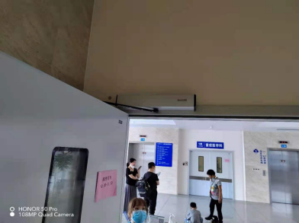 | 配置为刷开门及单开门，原有门为树脂门，安装过程需要考虑门材料（必要情况需要加装304不锈钢板加固，含安装费用，品牌采用（松下、欧尼克）
2 | 密码开门器+刷卡 | 5 | 只 |  | 0 | 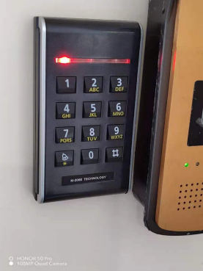 | 含安装及信号线
3 | 无线手感应开门器 | 34 | 只 |  | 0 | 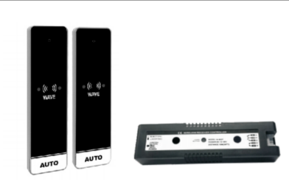 | 含安装，电池等配件
4 | 手控按钮开关 | 4 | 只 |  | 0
5 | 辅材 | 1 | 项 |  | 0 |  | 含线材，线槽，开孔、门加固材料（不锈钢304板材）等配件等
6 | 合计： |  |  |  | 0
说明：以上报价含安装费，材料费，税费及管理费，现场清理费等。本次报价最高限价17.5万元。

